Guía de Autoaprendizaje

ASIGNATURA: matematica
UNIDAD I
Nombre: ___________________________________ Curso: __________ Fecha de entrega: _________
OA: | COMPARAR NÚMEROS MENORES A 100

INSTRUCCIONES GENERALES: Lee cada una de las preguntas de la guía y luego, contesta según lo que se solicite.
Al término de la Guía, esta debe ser archivada en una carpeta para ser presentada al final del período de suspensión de clases.
MAIL : carcamomiguel@hotmail.com

- Pinte de color rojo los números mayores que el número del centro de la flor y de color verde los números menores.

- Escriba un número que sea menor que:

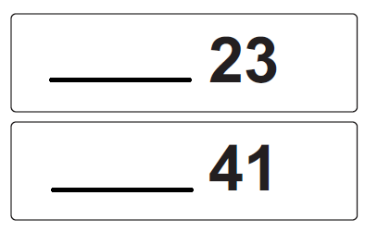

- Escriba un número que esté inmediatamente después de:


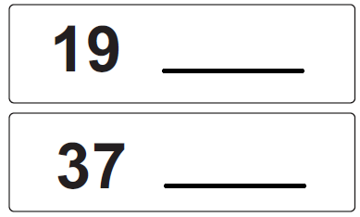

- Complete las tablas escribiendo un número natural que este justo antes de (antecesor), entre dos números dados, o inmediatamente después de (sucesor), según corresponda:

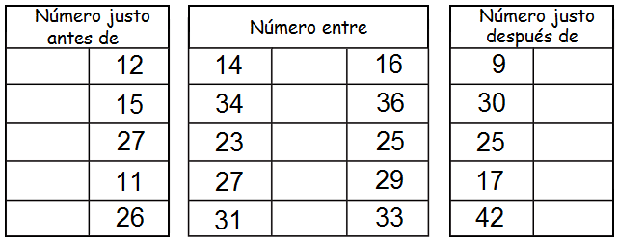

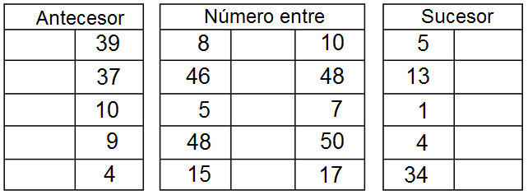

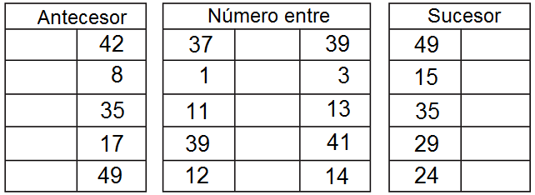

- Encierre con un lápiz de color aquellos números que sean mayores que 30

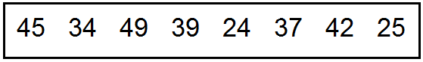

- Ordene los precios de menor a mayor:

